Nama : Kevin Hansa Wardhana

NIM : L200180004

Kelas : A

Praktikum SO modul 12 Remastering

1. Pasang sistem operasi Anda dan pastikan sistemnya up-to-date, atau ketik perintah berikut pada terminal:
   1. $ sudo apt update

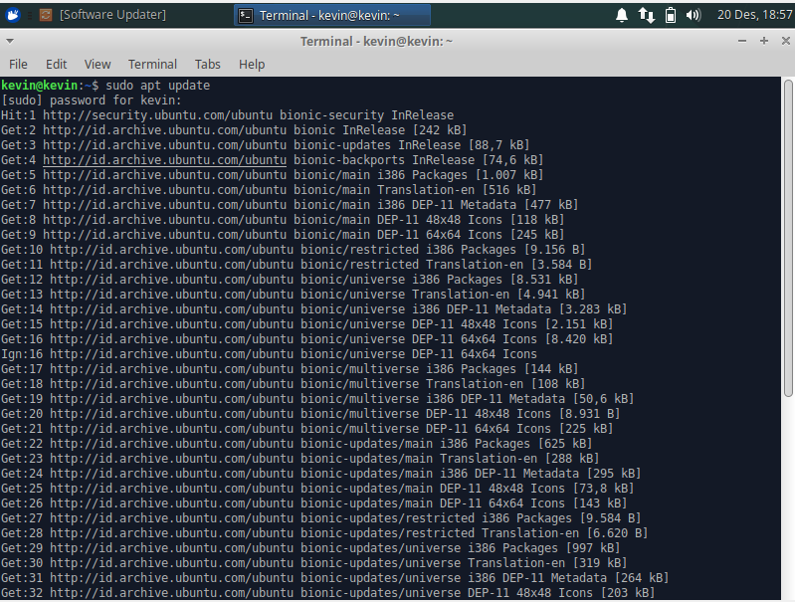

* 1. $ sudo apt upgrade

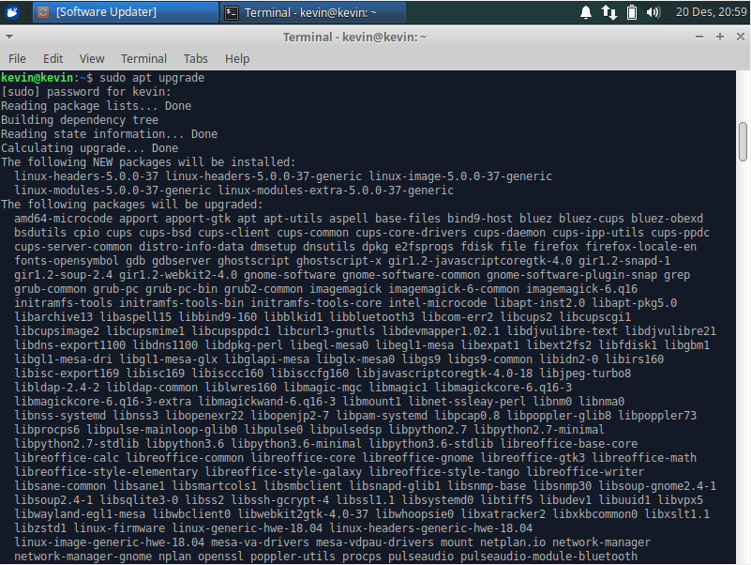

1. a) Ekstrak **Qogir.tar.xz** kemudian salin berkas tema ke direktori /usr/share/themes/

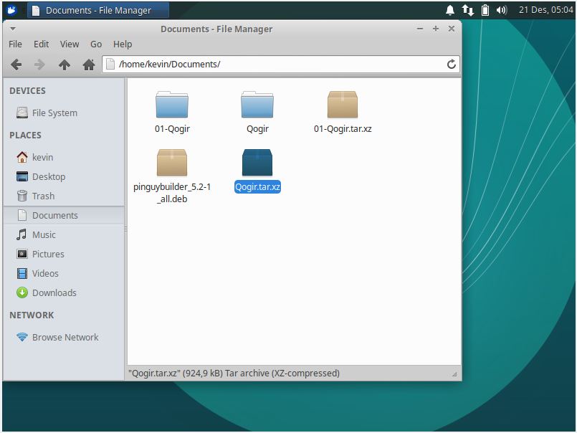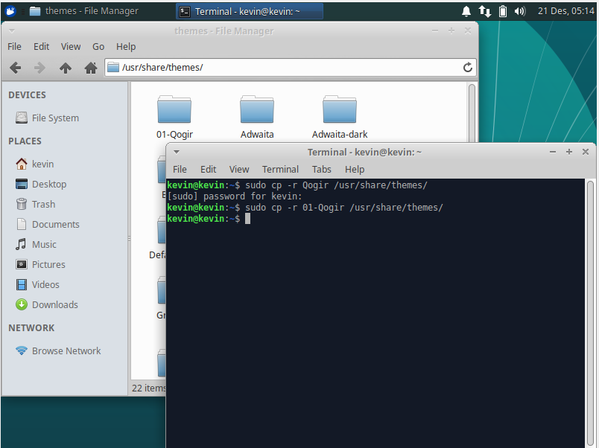

1. Ekstrak **01-Qogir.tar.xz** kemudian salin berkas ikon ke direktori /usr/share/icons/

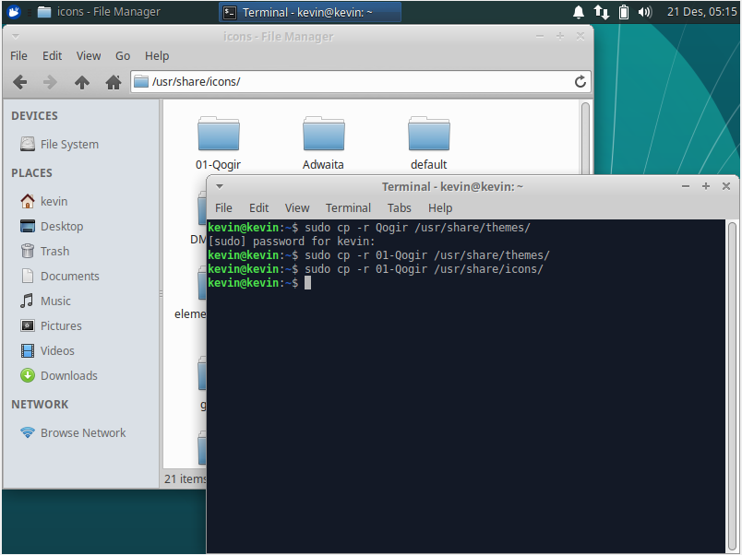

1. i) $ sudo cp wallpaperKu.png /usr/share/xfce4/backdrops/

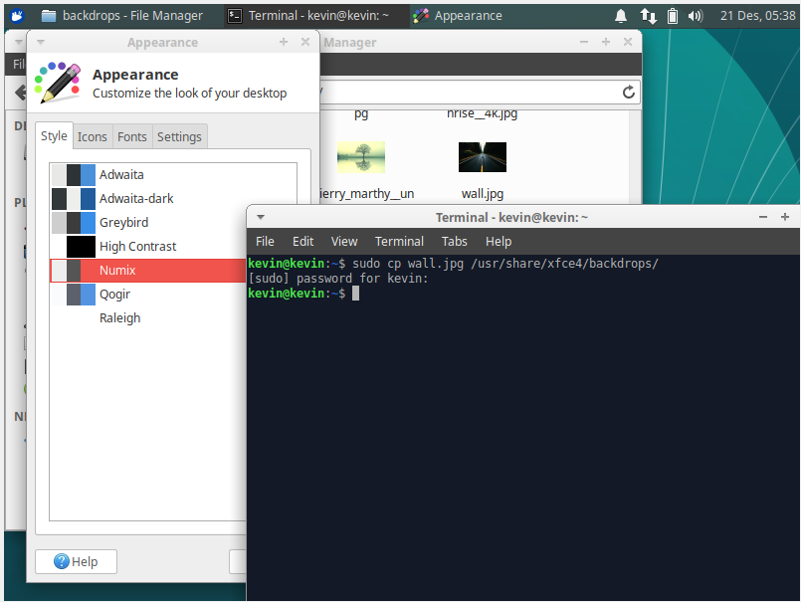

Setelah wallpaper di copy, kemudian wallpaper tersebut bisa dipakai

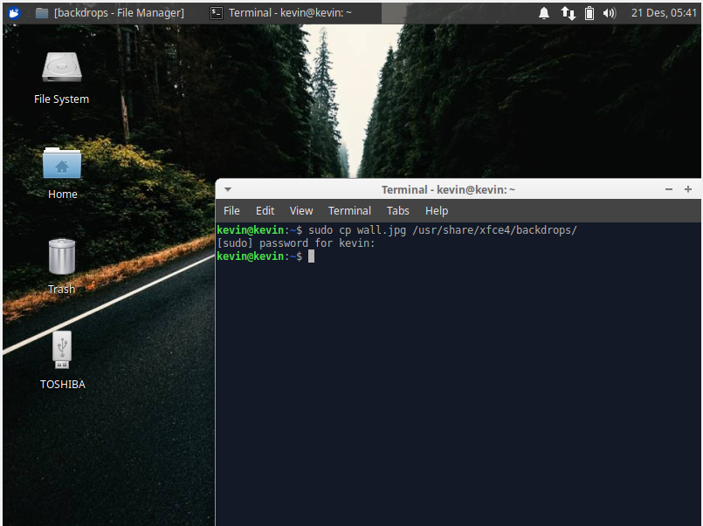

ii) $ sudo rm -rf /usr/share/xfce4/backdrops/xubuntuwallpaper.png

C:\Users\kevin\AppData\Local\Microsoft\Windows\INetCache\Content.Word\s12.png

iii) $ sudo ln -s /usr/share/xfce4/backdrops/wallpaperKu.png /usr/share/xfce4/backdrops/xubuntuwallpaper.png



1. i) $ sudo apt install <aplikasi> =contoh aplikasi yang diinstal yaitu apache2

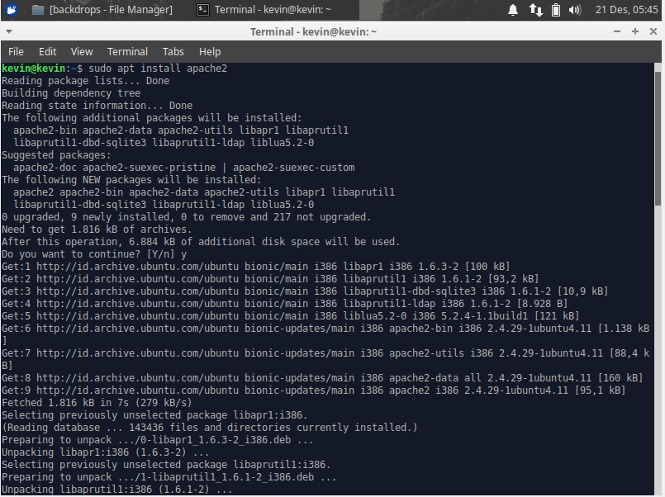

ii) $ sudo apt remove <aplikasi> =contoh aplikasi yang akan dihapus yaitu inkscape

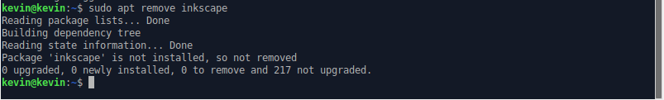

1. $ sudo apt install gdebi

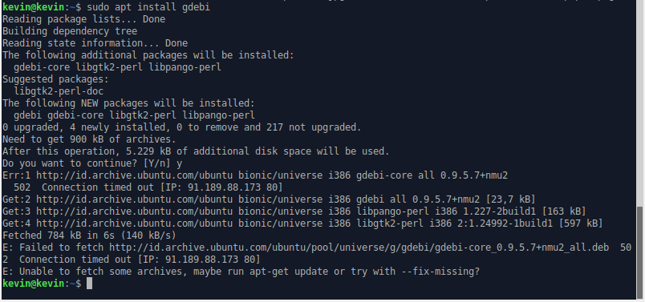

Pasang Pinguy Builder menggunakan Gdebi

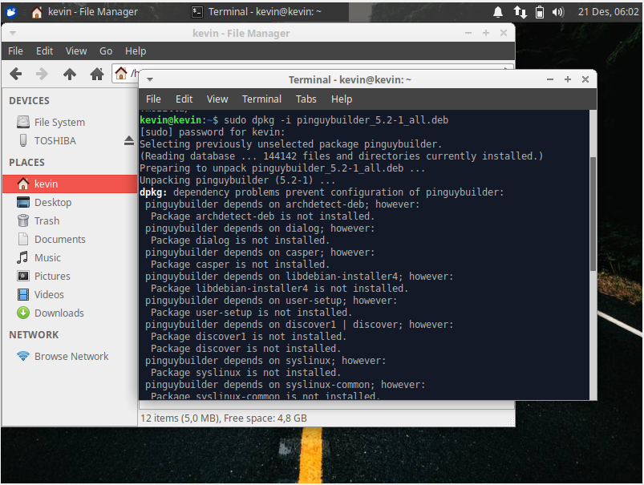

1. Buka pinguy builder lalu klik setting, dan ubah nama iso dengan nim. Setelah itu klik action dan klik dist. Lalu tunggu sampai proses build selesai. Contoh dibawah ketika sedang membuild

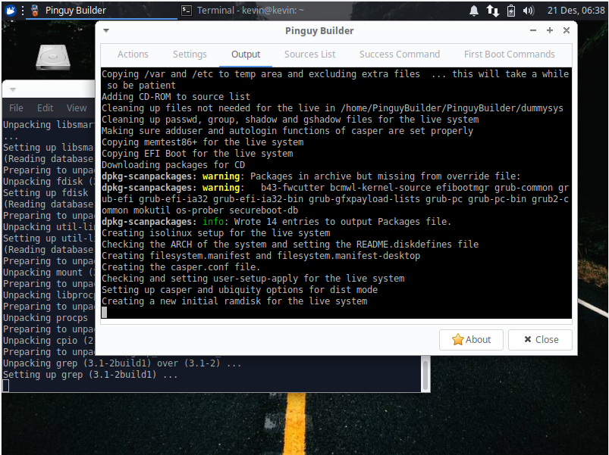

1. Tampilan dibawah ketika build sudah selesai, akan muncul pop up dengan nama iso nim yg sudah diganti

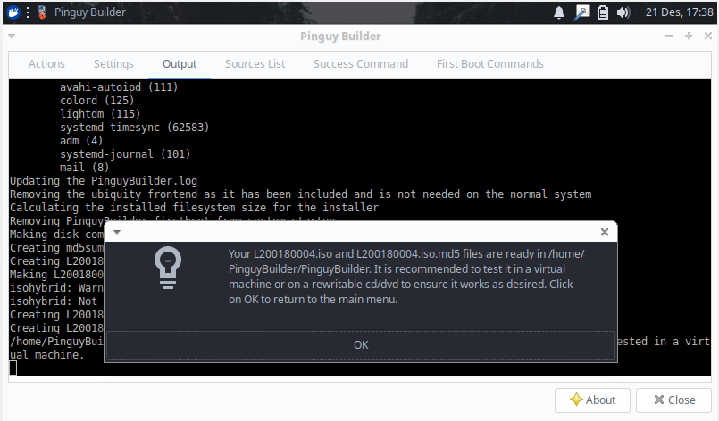

1. Berkas ISO Anda akan tersimpan pada direktori /home/PinguyBuilder

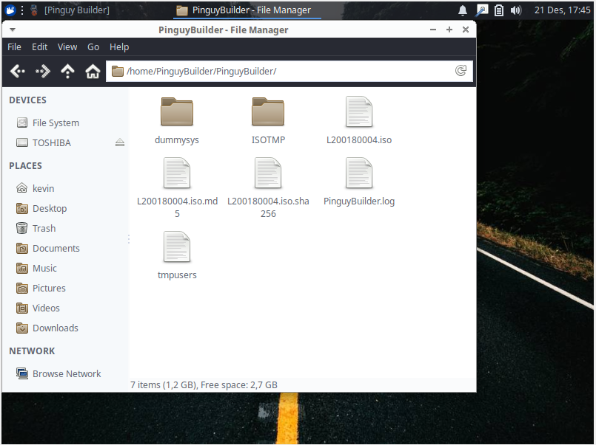

1. jalankan berkas ISO Anda di mesin virtual.

